Министерство образования Республики Беларусь Учреждение образования
«Брестский государственный технический университет» Кафедра ИИТ

Лабораторная работа №2

По дисциплине: «Современные методы защиты компьютерных систем»
Тема: «Защита веб-периметра и ограничение интенсивности сетевого трафика средствами межсетевых экранов прикладного уровня»

Выполнил: Студент 4 курса Группы ИИ-25 Андреюк М.О. Проверила: Хацкевич А.С.

Брест 2026

Цель работы: практическое освоение методов развертывания межсетевых экранов прикладного уровня (WAF), написания пользовательских правил фильтрации L7-угроз, а также проектирование механизмов защиты от DDoS-атак и ограничения частоты запросов (Rate Limiting) на базе обратного прокси-сервера Nginx.

Ход работы:
Задание 1. Базовая фильтрация угроз через WAF (OWASP Core Rule Set) Нужно было показать разницу между:
- обращением непосредственно к backend;
- обращением к тому же backend через WAF. Для проверки используется SQL-инъекция.
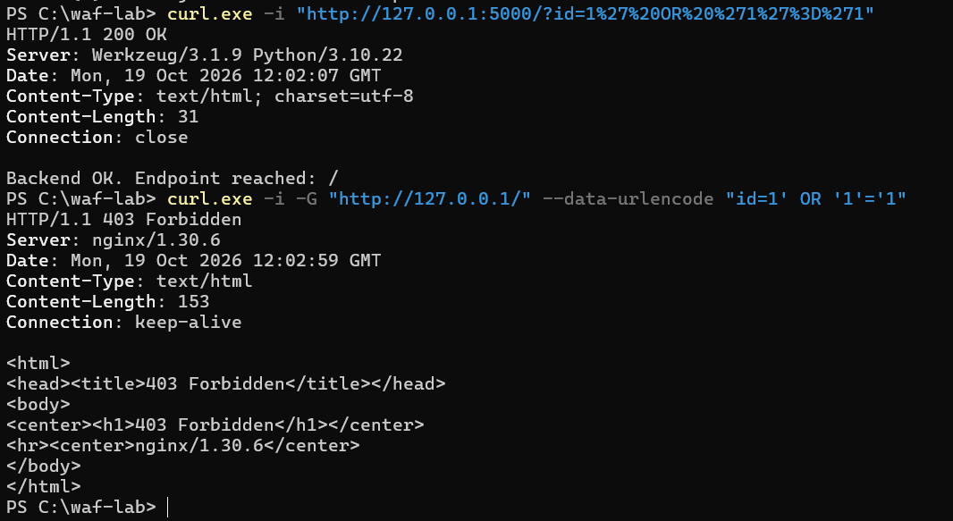

Задание 2. Написание пользовательских правил фильтрации (L7)

До введения правил:

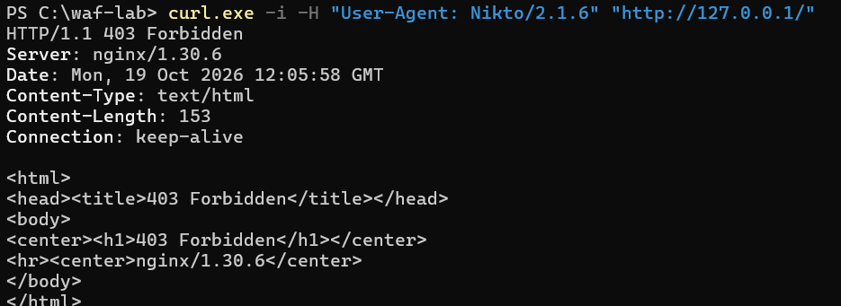
SecRule REQUEST_HEADERS:User-Agent "@contains Nikto/2.1.6" "id:10002,phase:1,deny,status:403,msg:'Blocked Nikto Scanner'"
После введения правил:
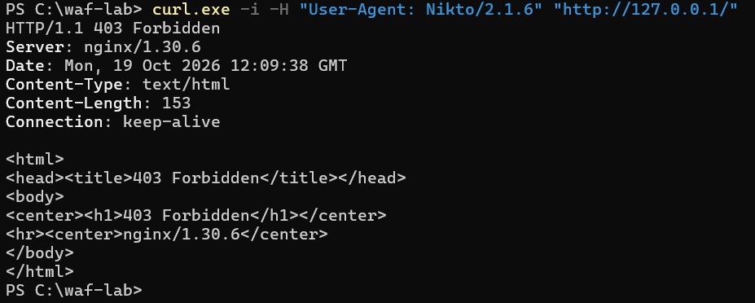

Задание 3. Защита от L7 DDoS-атак (Rate Limiting)
Проверить работу механизма ограничения интенсивности входящих запросов Nginx с использованием директив limit_req_zone и limit_req.
Для варианта 8 заданы следующие параметры:
- целевой эндпоинт: /search;
- скорость обработки запросов: 5r/s;
- размер очереди burst: 10.
На первом этапе необходимо было проверить работу целевого эндпоинта без ограничения интенсивности запросов. Для проведения тестирования использовалась утилита Apache Bench (ab). В соответствии с заданием было отправлено 500 запросов с уровнем параллелизма 10:
C:\Apache24\Apache24\bin\ab.exe -n 500 -c 10 http://127.0.0.1/search
В результате все запросы были успешно обработаны

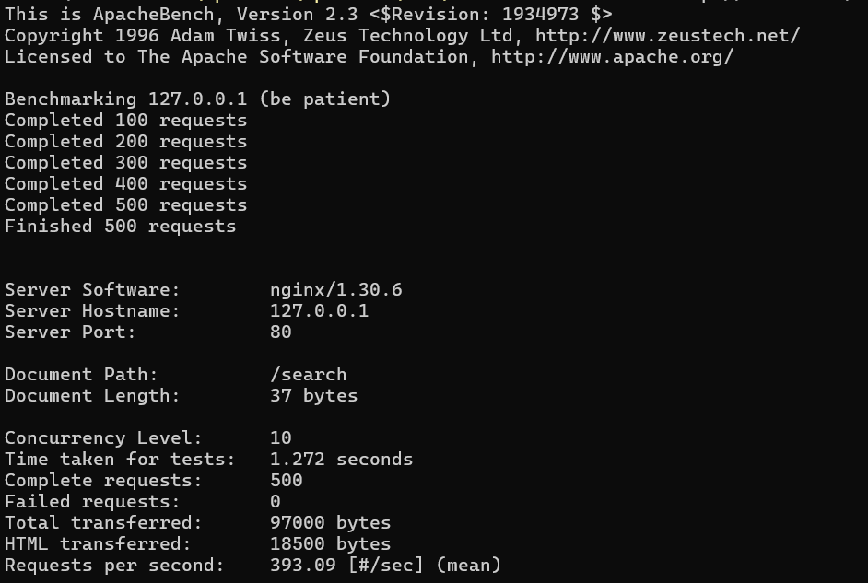

Для варианта 2 необходимо установить ограничение 5 запроса в секунду и размер burst 10 запроса. В файле nginx/user_nginx.conf была выполнена настройка:
limit_req_zone $binary_remote_addr zone=mylimit:10m rate=5r/s;

server {
listen 80;
server_name localhost;

location / {
proxy_pass ${BACKEND};
proxy_set_header Host $host;
proxy_set_header X-Real-IP $remote_addr;
proxy_set_header X-Forwarded-For $proxy_add_x_forwarded_for;
}
location /search {
limit_req zone=mylimit burst=10 nodelay;
proxy_pass ${BACKEND};
proxy_set_header Host $host;
proxy_set_header X-Real-IP $remote_addr;
proxy_set_header X-Forwarded-For $proxy_add_x_forwarded_for;
}
}Директива limit_req_zone $binary_remote_addr zone=mylimit:10m rate=5r/s создаёт общую зону ограничения запросов и устанавливает скорость 5 запроса в секунду для каждого IP-адреса.

Директива limit_req zone=mylimit burst=10 nodelay применяет созданное ограничение к эндпоинту /search и разрешает кратковременное превышение установленной скорости на 10 запроса.
После изменения конфигурации контейнер WAF был перезапущен: docker compose restart waf
После настройки ограничения был повторно выполнен стресс-тест:
C:\Apache24\Apache24\bin\ab.exe -n 500 -c 10 http://127.0.0.1/search
После включения ограничения большая часть запросов перестала успешно обрабатываться, что свидетельствует о срабатывании механизма ограничения интенсивности.
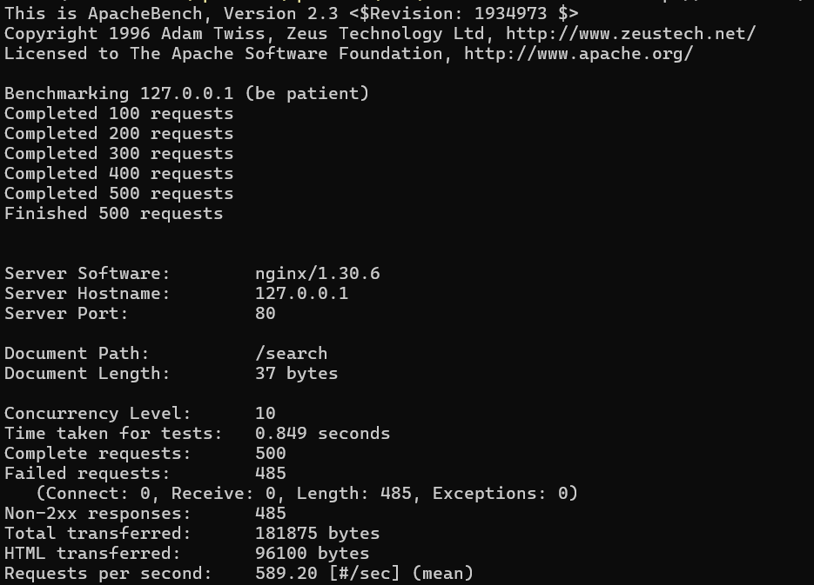
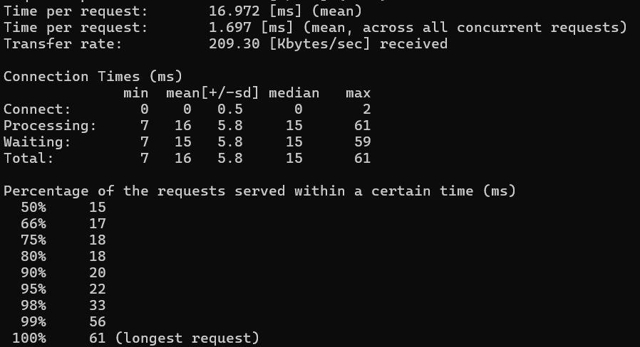

Задание 4. Проектирование профилей защиты (Без написания кода)
  - Защита от атаки Slowloris
Атака Slowloris относится к классу Slow HTTP Attacks. Её принцип заключается в установлении большого количества соединений с сервером и намеренном поддержании их открытыми за счёт медленной передачи HTTP-заголовков или тела запроса. В результате постепенно исчерпываются доступные серверу соединения и ресурсы, из-за чего легитимные пользователи могут испытывать проблемы с доступом к приложению.
Для снижения риска такой атаки в Nginx целесообразно уменьшить время ожидания данных от клиента.
Предлагаемый профиль защиты:
client_header_timeout 10s;
client_body_timeout 10s;
keepalive_timeout 15s;
reset_timedout_connection on;
client_header_timeout 10s
Директива определяет максимальное время ожидания полного HTTP-заголовка от клиента. Значение 10 секунд позволяет обычному клиенту с нормальным сетевым соединением передать HTTP-заголовки, но одновременно ограничивает возможность длительного удержания соединения за счёт очень медленной отправки заголовков. Если клиент не передаст заголовки в установленный промежуток времени, Nginx закрывает соединение. Это уменьшает количество соединений, которые злоумышленник может удерживать в ожидании.
  - Архитектура защиты CDN + WAF
Для защиты веб-приложения от различных классов сетевых атак целесообразно использовать эшелонированную архитектуру, в которой разные уровни защиты отвечают за разные типы угроз.
Схема обработки трафика:
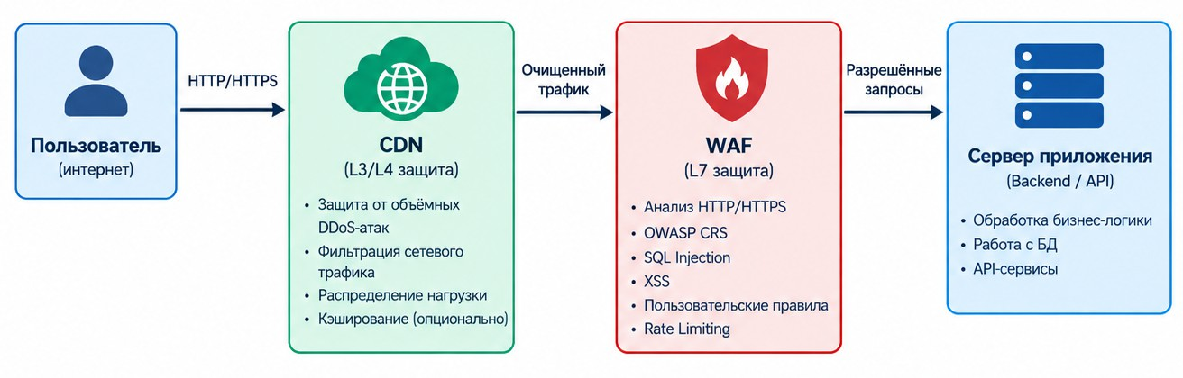

Принцип работы архитектуры:
Пользовательский трафик первоначально поступает в CDN. CDN располагается перед инфраструктурой приложения и принимает на себя основной поток входящих соединений. На данном уровне целесообразно обеспечивать защиту от сетевых атак L3/L4, например массовых потоков TCP/UDP-трафика. CDN способен распределять нагрузку между своими узлами и фильтровать значительную часть вредоносного трафика до того, как он достигнет инфраструктуры организации. Это особенно важно при объёмных DDoS-атаках, поскольку обработка большого количества сетевых пакетов непосредственно инфраструктурой приложения может привести к исчерпанию её пропускной способности ещё до того, как запрос попадёт на WAF.
Второй уровень – WAF.
После прохождения CDN разрешённый веб-трафик поступает на WAF. WAF предназначен преимущественно для защиты на уровне L7, то есть анализа содержимого HTTP/HTTPS-запросов. На этом уровне могут обнаруживаться SQL-инъекции, XSS и другие признаки атак на веб-приложение. В рамках нашей работы роль WAF выполняет Nginx с ModSecurity и OWASP CRS. Также на WAF могут применяться пользовательские правила и ограничения интенсивности запросов.
Третий уровень – сервер приложения.
До backend доходят только запросы, которые не были заблокированы предыдущими уровнями защиты. Сервер приложения отвечает за непосредственную обработку бизнес-логики и API-запросов. Благодаря предварительной фильтрации нагрузка на backend уменьшается, а вероятность обработки вредоносного трафика снижается.
Вывод: практически освоил методы развертывания межсетевых экранов прикладного уровня (WAF), написания пользовательских правил фильтрации L7-угроз, а также проектирование механизмов защиты от DDoS-атак и ограничения частоты запросов (Rate Limiting) на базе обратного прокси-сервера Nginx.

